Siegsteig Etappe 14

Die nachfolgende Darstellung der Etappe 14 des Siegsteigs ist in 2 Teile untergliedert, damit sich die einzelnen Teile leichter hochladen lassen.

Siegsteig Etappe 14, Teil II: Freusburger Mühle bis Mudersbach

Diese kritische Analyse will das Projekt Sieg-Steig und die Etappe 14 nicht prinzipiell in Frage stellen, sondern möchte ein Überdenken anregen und für Wander-Ausgewogenheit werben. Das schöne lange Siegtal als Wandertal zu erschließen und den Talraum um Kirchen-Freusburg und den Giebelwald touristisch zu fördern ist sicher sinnvoll. Aber die Streckenführung der Etappe 14 sollte abschnittsweise neu geplant und auf einen Durchschnittswanderer zugeschnitten werden. Denn nur diese machen in größerer Anzahl die Strecke zu einem Erfolgsmodell, wobei euphorische Hoffnungen auf eine deutliche Förderung des Tourismus prinzipiell ad acta gelegt werden sollten.

1. Private spontane Brainstorming-Begriffe nach der Wanderung: Bringt der Region wenige ökonomischen Vorteile - unausgewogen - stellenweise übertrieben schwierig - nicht für Durchschnittswanderer geeignet - Wanderzeit weit höher als angegeben - unnötiges Auf-und-Ab - was sollen die Hin-und-Her-Strecken und Bögen in der Streckenführung? - haben die Streckenplaner am Bürotisch geplant? - nicht ganzjährig benutzbar ...

2. Allgemeine Überlegungen zur derzeitigen Wanderstrecken-Euphorie im Siegerland:

1. Wir Deutsche neigen in allem zum permanenten Wechsel von einer Extremseite zur anderen Extremseite, zum ständigen Zick-und-Zack. Das gilt auch für das Wandern und die Anlage von Wanderstrecken. Als der Verfasser aus dem wanderfreudigen Rhein-Main-Gebiet vor über 45 Jahren ins Siegerland kam, fand er nur wenige durchgängige Wanderstrecken. Das Waldwegenetz war geprägt durch blind endende Zufahrtswege zu Haubergsparzellen. Wer wanderte, wurde oft schief angesehen: "Der schafft nichts, der wandert". Es gab eigentlich nur den (überlegt und gut geführten) Sieghöhenweg auf beiden Seiten des Siegtales. Dazu querte der europäische Fernwanderweg die Region.

2. In den letzten Jahren hat es im Siegerland geradezu einen Boom von Wanderstrecken-Anlagen gegeben. Es scheint, als wolle sich Wander-, Heimat- und Geschichts-Verein durch die Anlage eines markierten kürzeren oder längeren Wanderweges ein Denkmal setzen. Fand man früher meist nur das schwarze Kreuz des Sieg-Höhenwegs an den Bäumen, so reihen sich mittlerweile an markanten Stellen 5 bis 8 Wanderzeichen übereinander an. Es gibt neben dem blauen Siegsteig mit seinen gelben Zuleitungen den Westerwaldsteig, den Druidensteig mit seinen Zuleitungen, den Druidensteinweg, den Ottoturmweg, den Mühlenweg, den Grubenweg, den Erzquellweg, die N 1..., M 1...-Wege, die verschiedenen Rundwege, Zuleitungen zum Jakobsweg... Bei einer solchen Anhäufung von Wanderzeichen muss man teilweise suchen, wo sich das Zeichen befindet und wohin es deutet, dem man gerade folgen möchte. Eine Karte um die Gegend der Freusburg zeigt anschaulich das entstandene Wanderwege-Geflecht der letzten Jahre (siehe nachfolgend).

Das erinnert an keltische Menhir-Felder, wo sich damals einzelne Familien durch das Setzen eines Steines ein Erinnerungsdenkmal setzen wollten. Aber wenn man bei solchen Wanderungen beobachtet, wie viele Wanderer auf diesen Wanderstrecken unterwegs sind, dann sind es meistens nur vereinzelte, dann scheint es mehr Strecken als Wanderer zu geben. Ausnahmen bilden landschaftlich interessante und relativ leicht wanderbare Streckenabschnitte mit guten Gasthäusern am Weg. Häufig fahren dann Wandergruppen mit Bussen an einen Wander-Ausgangspunkt, wandern dann zu der bekannten Einkehr-Gaststätte und werden dann dort oder etwas weiter danach vom Reisebus wieder abgeholt. Solche Bus-angeschlossenen Wanderstrecken findet man häufiger entlang des Westerwaldsteigs, aber kaum entlang des Siegsteigs oberhalb von Wissen/Sieg.

3. Wanderstrecken einzurichten und zu unterhalten bedeutet einen erheblichen Aufwand. Und die Absicht, dass Wanderwege dem regionalen Tourismus und der regionalen Gastronomie ökonomische Vorteile bringen, verlangt zusätzlich realistische Planungen. Wanderstrecken lohnen sich nur, wenn wichtige Planungsüberlegungen sinnvoll geklärt sind.

3.1. Der Streckenverlauf muss ausgewogen sein, angepasst an die Wanderfähigkeit der durchschnittlichen Mitteleuropäer und der wird immer älter und auch körperlich weniger belastbarer. Nicht nur im Siegerland wandert die Jugend (also 20 Jahre und jünger) immer weniger. Für welche Zielgruppen sollen also langfristig die vielen kleineren und größeren Wanderstrecken geplant sein? Viele Steigungen, schmale Pfade, schlechte Wegstrecken, ständige Umwege, ein Hin-und-Her-Pendeln der Streckenführung sind auch psychologisch ungeschickt und beeinträchtigen zusätzlich das "Aufwand-Nutzen-Verhältnis". Man versetze sich in die Psyche eines Durchschnittswanderers, der nach längerer Wanderung feststellt, dass er in Bögen und Schleifen wieder in die Nähe des Ausgangspunktes zurück geführt worden ist.

3. 2. Man muss ausgewogen abgeklärt haben, welche Erlebniseindrücke und wie viele man auf dieser Wanderstrecke vermitteln möchte. Ausblicke, Einkehrmöglichkeiten, historische, volkskundliche, naturkundliche und wirtschaftskundliche Eindrücke oder nur Wandern im Grünen und an frischer Luft?

Ein bis höchstens 2 Ausblicke in das Siegtal pro Etappe reichen, mehr ermüden oder macht gleichgültig. Naturkundliche usw. Sehenswürdigkeiten am Wegesrand sollten durch Info-Schilder erklärt werden. Aber zu viele Sehenswürdigkeiten "anzuwandern" stumpft ab. Rastplätze, möglichst in der Nähe der Sehenswürdigkeiten am Wegesrand
sind notwendige Erholungsstellen und fördern die Beschäftigung mit solchen Info-Schildern.

3.3. Man muss Wanderwege weiterhin das ganze Jahr über gehen können, nicht nur im Sommer bei schönem Wetter. Und man muss sie in beide Richtungen gehen können, was eine gleichmäßig gute Markierung für die beiden Wander-Richtungen erfordert.

3.4. Was die Wanderzeit betrifft, so kann man diese nicht nur nach den Kartenstrecken berechnen, sondern hauptsächlich nach den Gegebenheiten vor Ort, d.h. nach der Begehbarkeit des Weges auch bei schlechtem Wetter und nach den Steigungen. Viele Steigungen erfordern vermehrte Ruhepausen zwischendurch, was die Wanderzeit für den Durchschnittswanderer verlängert. Der sportlich durchtrainierte Wanderer ist nicht der Maßstab für Wanderzeit, die Eignung und die Beliebtheit von Wanderstrecken.

3.5. Wanderer möchten auf längeren Wanderstrecken einkehren, sich stärken und ausruhen können. Eine hauptsächliche Rucksackverpflegung ist heutzutage nicht mehr üblich und würde die Hoffnungen auf einen ökonomischen Vorteil von Wanderstrecken deutlich mindern. Dafür sollten aber Rast-Restaurationen ausgewählt werden, die nicht durch ihre Vornehmheit und ihr gehobenes Besucher-Klientel Wanderer an regnerischen Tagen/im Winter mit schmutzigen Schuhen und nasser Kleidung verunsichern. Umwege zu solchen gehobenen Restaurationen lohnen sich in der Regel nicht.

3. Konkrete Bemerkungen zu der Etappe 14 des Siegsteigs

1. Während der Wanderung auf der Etappenstrecke (mehrfache Wanderungen auf den Teilstücken der Strecke) sind dem Verfasser 2 Siegsteig-Wanderer (aus dem Kölner Raum) begegnet. Wenige andere Wanderer machten kürzere Rundwanderstrecken, die mit dem Verlauf des Siegsteigs teilweise zusammenfielen. Das einzige große Gasthaus an der Strecke (ein empfehlenswertes Haus) gab an, dass seit der Eröffnung des Steigs gelegentlich kleine Wandergruppen von 5 - 10 Personen und noch seltener Einzel-wanderer eingekehrt wären und dass man als Gastronomiebetrieb davon nicht leben können, sondern nur von einem kleinen Zubrot sprechen könne. Die Hoffnung, der Siegsteig würde die Gegend ökonomisch bereichern, hat sich offensichtlich nicht erfüllt.

2. Der Siegsteig fällt streckenweise (fast notgedrungen) mit anderen, gut bewährten Wanderstrecken zusammen. Um scheinbar seine Eigenständigkeit zu beweisen und den Namen "Steig" zu rechtfertigen verlässt er dann immer wieder das bewährte und besser zu gehende ältere Wanderwegenetz und verläuft oft auf matschigen Pfaden und alten schlammigen Fahrwegen die Hänge hinunter und auf der anderen Seite wieder hinauf und erreicht in Schleifen und Winkeln das bisherige Wanderwegenetz dann wieder. Wer dort separat gegangen ist, muss teilweise eine Weile warten, bis die "Steig-Wanderer" dieses alte Wanderwegenetz auch erreicht haben. Eine solche Streckenführung bringt keinen Massenstrom an Touristen in die Region, sondern nur einzelne sportliche und ausdauernde Wanderer.

3. Der Streckenverlauf macht den Eindruck, dass er teilweise am Verwaltungs-/Büro Schreibtisch entstanden ist und nicht von aktiven (durchschnittlichen) Wander-Profis ausgewählt wurde. Denn in dem Gebiet erfahrene Wanderer hätten
- keine solchen Umwege und kein solches Hin und Her auswählt,
- ein solches Auf und Ab vermieden,
- keine Pfade gewählt, die bei Regen und Schnee gefährlich sind,
- die unansehnliche unterste Gasse vom Dorf Freusburg (den Backhausweg) nicht als
Wanderstrecke gewählt,
- den Streckverlauf begradigt und verkürzt, denn für Normalwanderer dürfte die
Wanderdauer deutlich mehr als die angegebenen 7 Stunden betragen.

Aber ein Gemeinde-Angestellter, der an der Planung des Siegsteigs beteiligt war, hat dem Verfasser gegenüber zugegeben, dass nach Karten an der Planung beteiligt war und nicht vor Ort den Streckenverlauf ausgestaltet hat. Dann kommen solche unvernünftigen Wege-Planungen zustande.

4. Der tatsächliche Streckenverlauf weicht stellenweise auch von der Kartenstrecke ab, z.B. oberhalb von Mudersbach, wo ein Umweg mit Anstieg eingefügt ist, nur um einen alten Hohlweg aufwärts zu gehen. Auf der Karte ist dieser Umweg nicht vermerkt. Man hätte ihn sich insofern auch sparen können, als man ursprünglich am unteren Ende dieses historischen Hohlwegs vorbei kommt und dort vermutlich an dem dortigen Ruheplatz eine Pause einlegt. Die Infotafel, die dort steht, hätte einfach mit einem Pfeil auf den Hohlweg weisen können.

Nachfolgend ein Fotobericht von der Strecke und ein kurzer Vorschlag, wie man den Streckenverlauf stellenweise korrigieren könnte. Alle Fotos stammen vom Verfasser. Infokarten und Textinfos sind von meistens von öffentlichen Info-Tafeln abfotografiert worden (der Standort der Infotafel wird jeweils angegeben). Als Karten-Grundlage für eigene Streckendarstellungen diente das freie Kartenwerk "openstreetmap.org und Mitwirkende". Der Verfasser hat diese Etappe nicht im Sommer, sondern im Spätherbst erkundet und dokumentiert, denn auch in dieser Jahreszeit sollte ein Wanderweg noch interessant wirken, wenn er ein erfolgreiches Wanderangebot sein soll.

4. Fotos und Bilder zur Wanderstrecke der Etappe 14, Teil II, des Siegsteigs

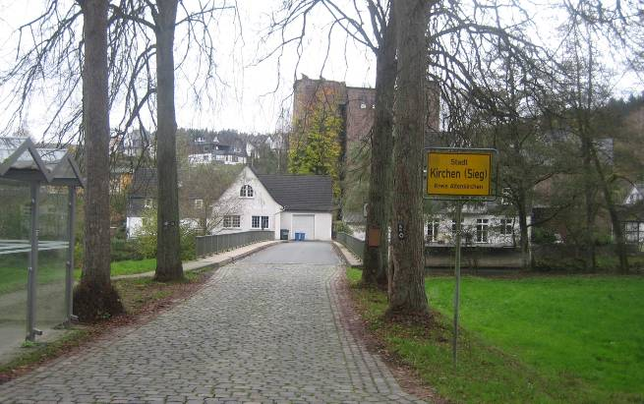
Blick zurück auf die Siegbrücke und die ehemalige Gerberei-Anlage Freusburger Mühle

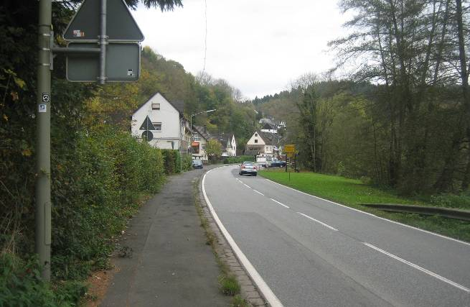
Hier verläuft die Siegtalstraße (die B 62) durch Freusburg, dicht am Siegufer entlang.

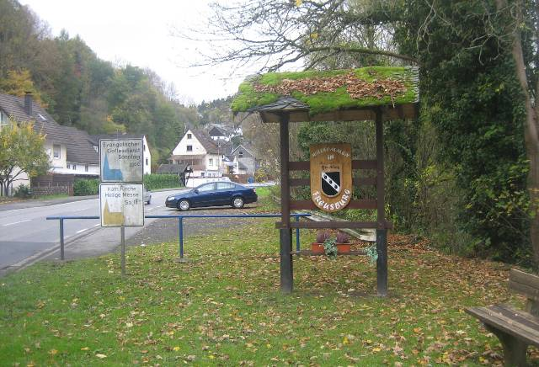
Nach wenigen hundert Metern kommt man von der Freusburger Mühle nach einer Biegung an den unteren Teil des Ortes Freusburg.

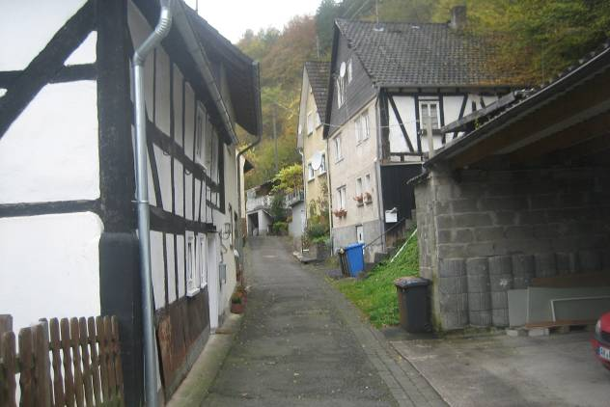
Der Siegsteig verläuft nun nicht weiter entlang der Hauptstraße im grünen Siegtal auf dem dortigen breiten Bürgersteig, sondern durch eine wenig ansehnliche Nebenstraße, die Bäckergasse, parallel zur Hauptstraße. Solche einen Verlauf sucht niemand aus, der die Strecke selbst gewandert ist, sondern dieser Verlauf ist irgendwo an einem Bürotisch von einem Theoretiker ausgesucht worden.

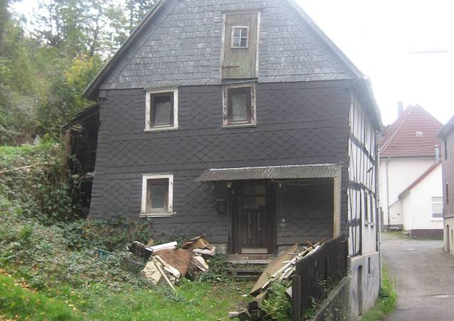
An solche Hausruinen wandert man nicht gerne vorbei.
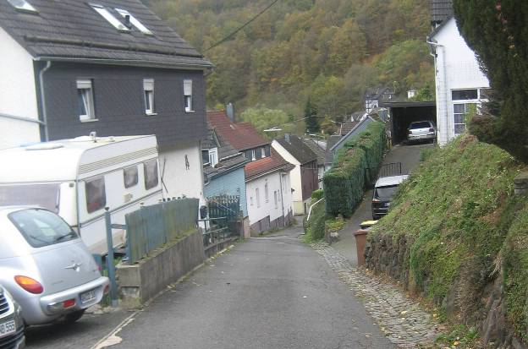
Die Bäckergasse steigt am Ende ziemlich an und rechts herum führt dann ein asphaltierter Fußweg, ehemals ein Fahrweg, aufwärts zum oberen Teil von Freusburg. Aber möglicherweise hat wieder ein Bürotisch-Täter gemeint, Steig müsse auf jeden Fall steiler Pfad bedeuten und hat einen schmalen Fußpfad aufwärts ausgesucht, der bei Regen und Schnee nicht zu gehen ist. Dass eine solche unsinnige Wegführung nicht kontrolliert und korrigiert wird, ist ein Defizit.

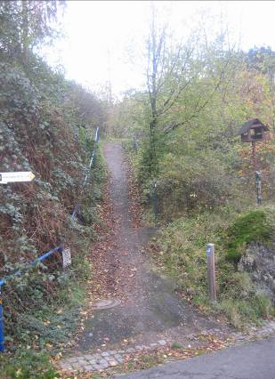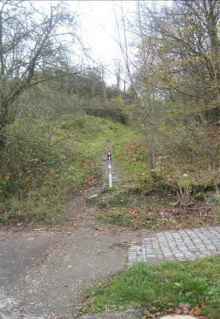
Der untere Teil des Pfades nach oben Der obere Teil des Pfades nach oben

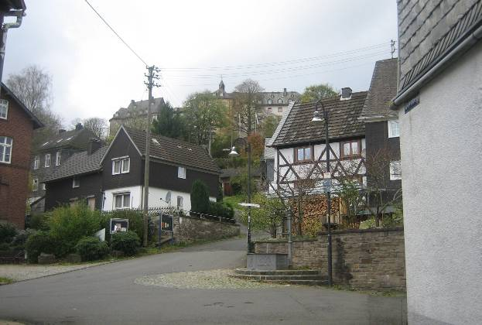
Nach einem mühsamen Aufstieg erreicht man den oberen Teil von Freusburg mit der Burganlage.

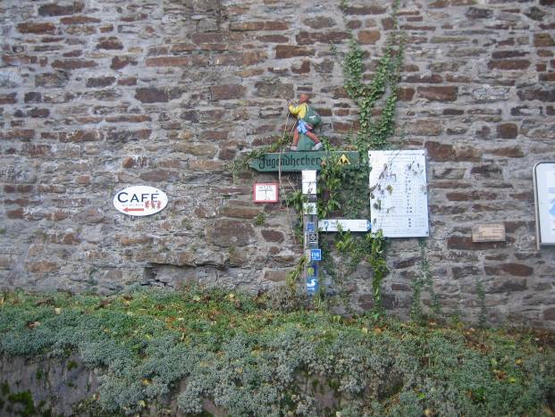
An der Burgmauer sind wieder verschiedene Wanderzeichen zu sehen und die Hinweisschilder zum Burgcafe und zur Jugendherberge in der Burganlage.
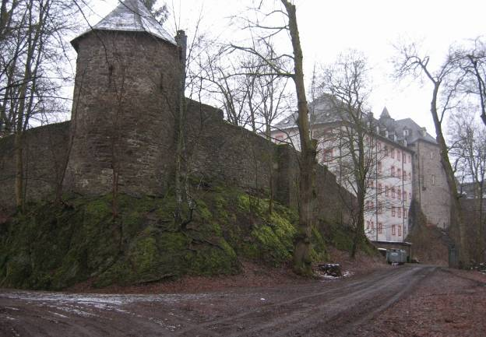
Burg und Jugendherberge von hinten fotografiert...

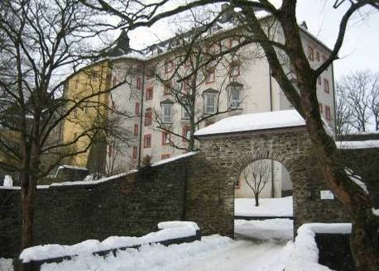
... der Eingang zur Jugendherberge von vorne gesehen.
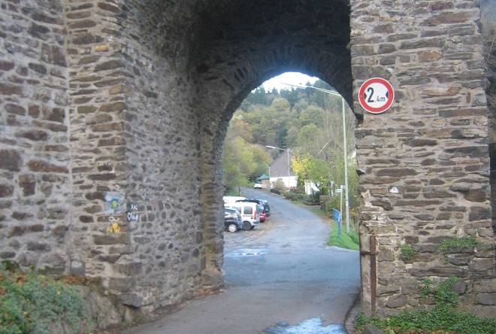
Durch das östliche Burgmauertor geht der Siegsteig weiter...

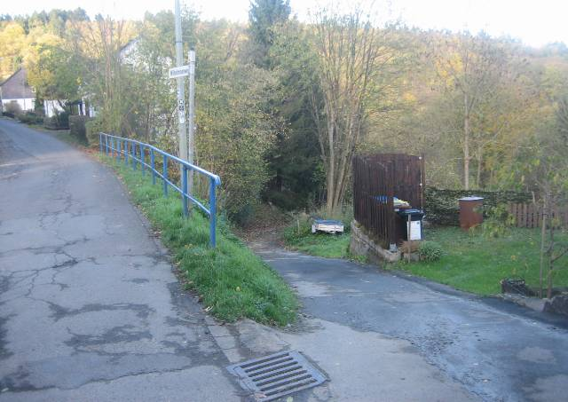
... und dann sofort nach rechts und leicht abwärts, ...

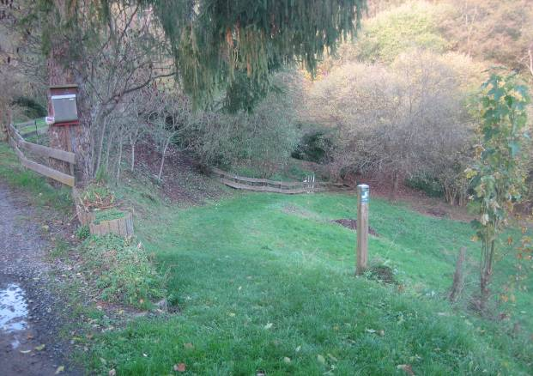
... über eine Hangwiese und ...

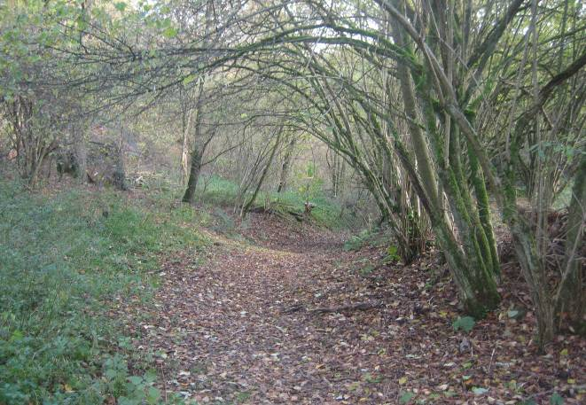
... in diesen Niederwaldhang hinein und weiter abwärts. Dieses "Abwärts" muss dahinter wieder mühsam aufgeholt werden. Dabei war man an der Burganlage doch schon ziemlich hoch.

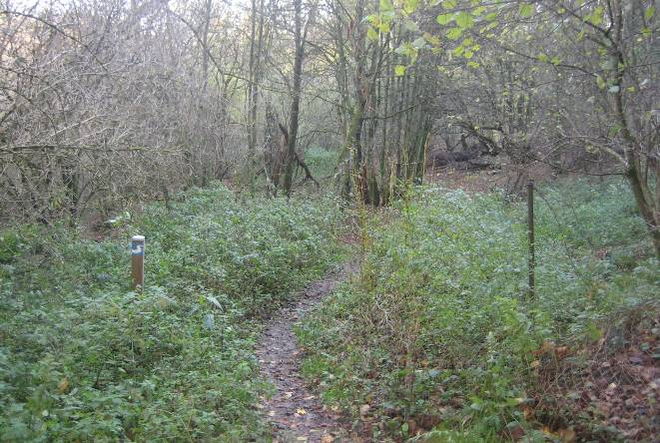
Der Weg wird am dunklen Osthang wieder matschig und bewachsen.

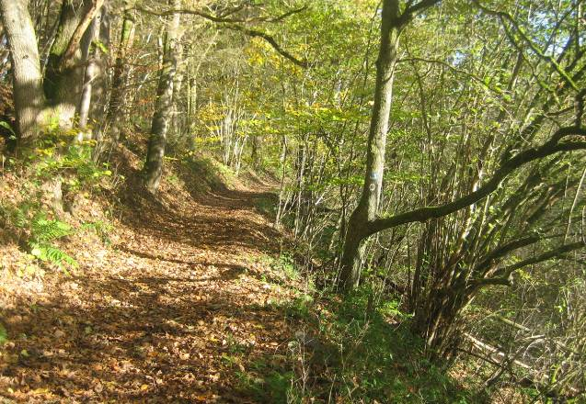
Erst nach einer Weile erreicht man einen relativ guten Hangweg...

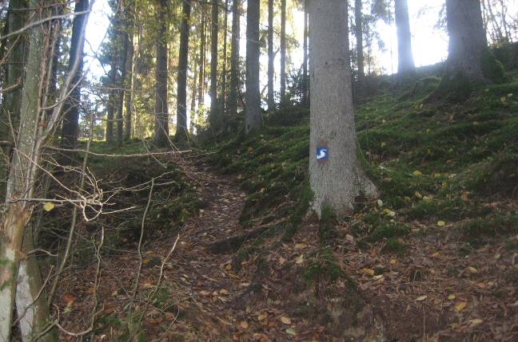
... den man aber relativ schnell wieder verlässt und über einen Pfad fast hinunter ins Tal wandern muss. Dieses abwärts muss alles wieder durch Aufstiege aufgeholt werden. Ist der betreffende Schreibtischtäter die Strecke überhaupt wenigstens stückweise gegangen?

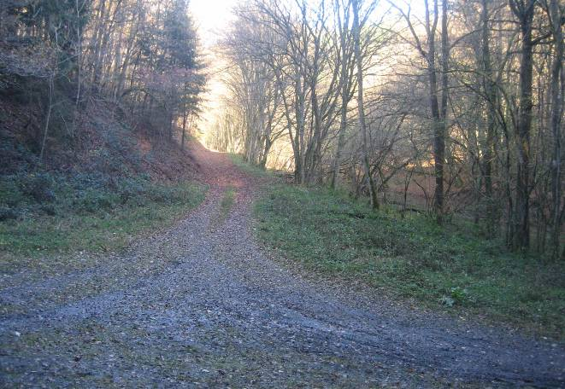
Ab hier beginnt der lange und mühsame Aufstieg in einem Seitental aufwärts. Die Steigung ist fotografisch schwer zu dokumentieren.

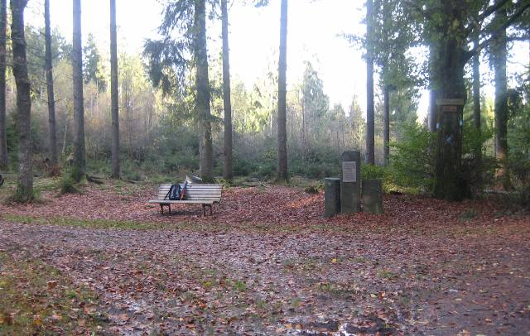
Schließlich kommt man nach ca. 1 Stunde Wanderzeit an diesem Denkmal-Platz, einem kleinen Soldatenfriedhof aus den letzten Tagen des 2. Weltkrieges, an. Diese Stelle ist nur wenig höher als die Freusburg und ein breiterer Höhenweg führt von der Freusburg hierhin.
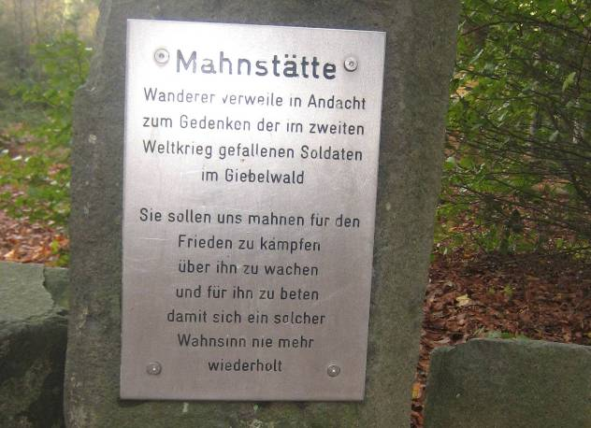

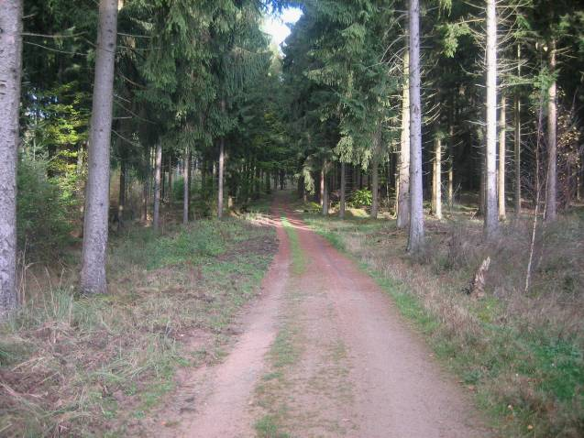
Jetzt ist man auf der ausgewählten Wanderhöhe und die relativ guten Wege führen durch Nadelwald (Blick in Wanderrichtung)...
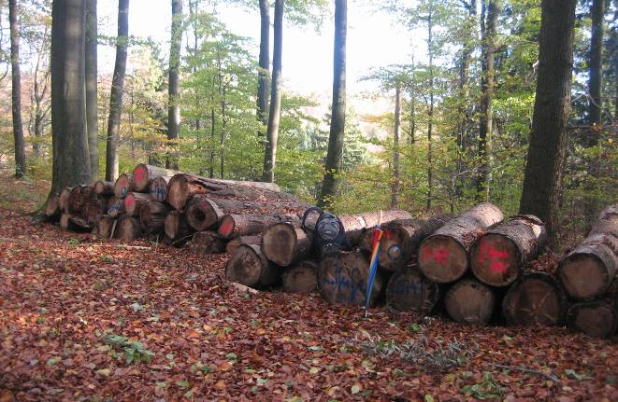
... oder Laubwald. Ein Holzlagerplatz ist für eine Rast geeignet.

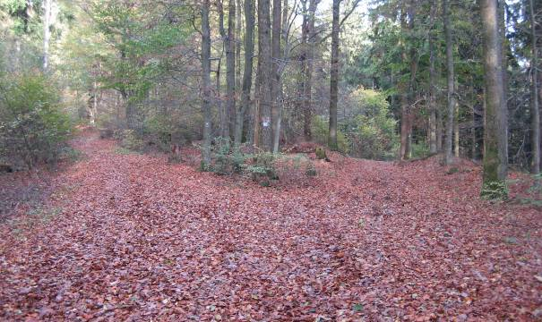
Nicht weit hinter diesem Holzlagerplatz teilt sich der Höhenweg. Rechts geht es nach Mudersbach und diesem Weg folgt der Siegsteig, wie das Zeichen am Baum zeigt. Links geht es bald steil aufwärts zum Giebelwaldkopf, der höchsten Erhebung dieses Gebiets.
Statt auf schlechten Wegen fast wieder ins Tal und dann wieder aufwärts zu wandern, hätte man ab der Freusburg den Höhenweg wählen und dann den Giebelwaldkopf als Teilziel wählen sollen. Das würde sich auch deswegen lohnen, weil es in diesem Bereich noch einige Reste alter keltischer Rennöfen (Eisengewinnungsöfen) gibt, auf die es Cäsar u.a. bei seinem Zug Sieg-aufwärts abgesehen hatte. Das wäre ein sinnvollerer Umweg gewesen als die vermutlich wieder am Büro-Tisch gewählte Streckenführung.

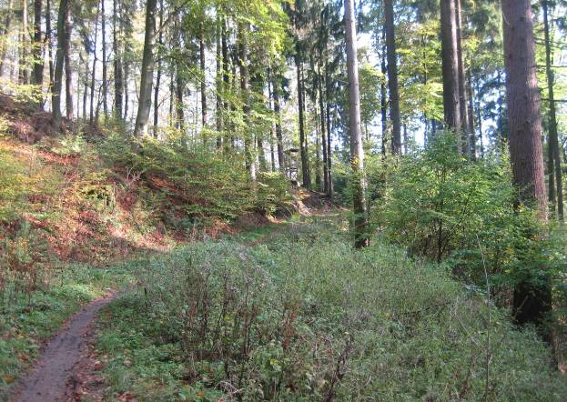
Der Siegsteig folgt diesem mal schmaleren, mal breiteren Weg in Windungen um beginnende Taleinschnitte...

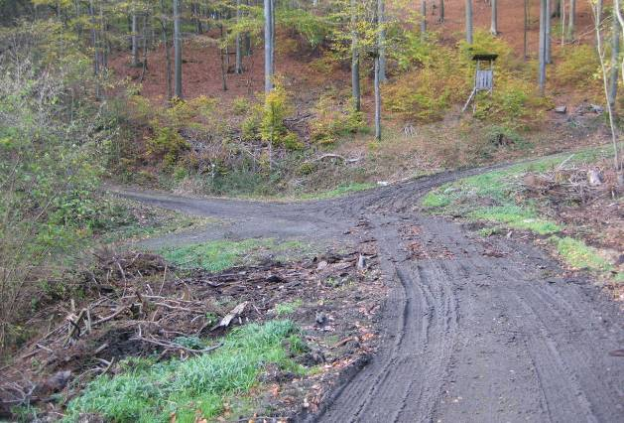
...bis zu diesem Wegekreuz (Blick zurück: man kommt von hinten-links; ganz links geht es hinunter durch das schöne, lang gezogene Kurzkamptal nach Freusburg-Unterdorf). Der Siegsteig führt weiter wieder aufwärts zum Bildvordergrund...

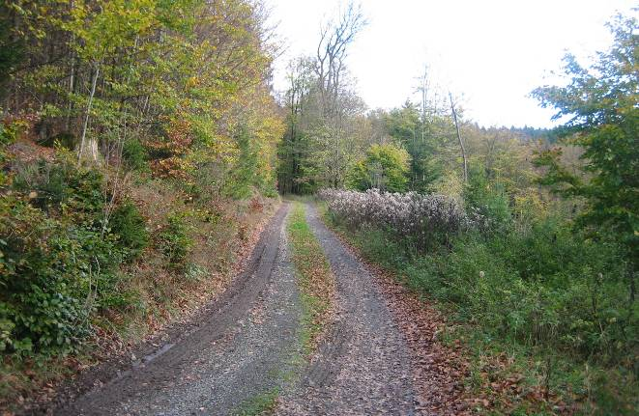
... auf einem relativ gut ausgebauten Weg auf die Hochfläche...

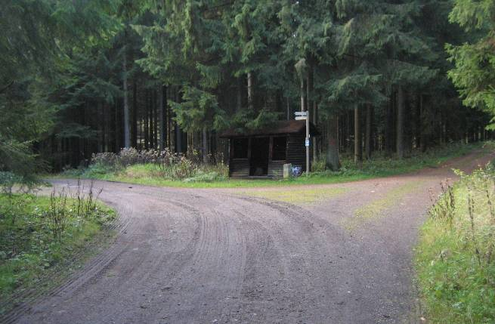
... mit dem gut ausgebauten Fahrwege-Netz. Man kommt von links-hinten an diese Stelle; von rechts kommt der Weg hinunter vom Giebelwaldkopf.

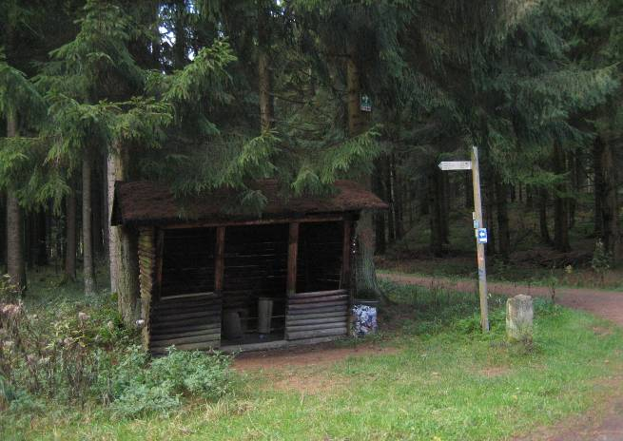
An dieser Stelle steht eine windschiefe kleine Schutzhütte mit Wegweisern. Der Siegsteig
geht nach links weiter,...

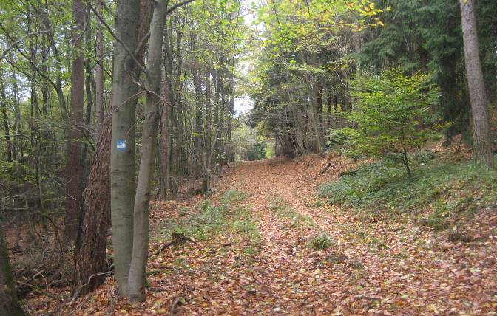
... auf diesem Waldweg kontinuierlich leicht abwärts (links am Baum ist das Siegsteig-Zeichen zu sehen) und nach einigen Bögen und Haken...

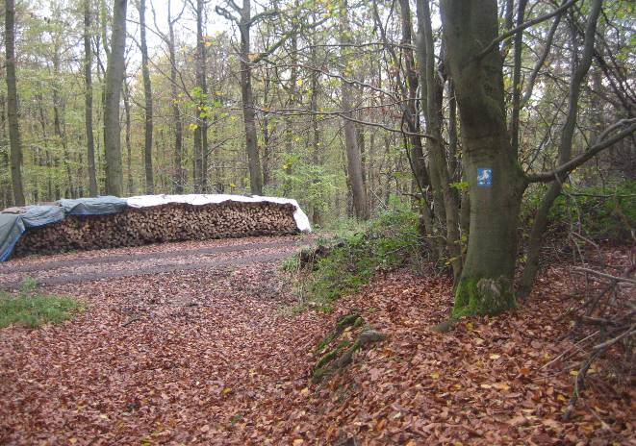
... erreicht man diesen breiteren Fahrweg. Dem folgt der Siegsteig nach links.

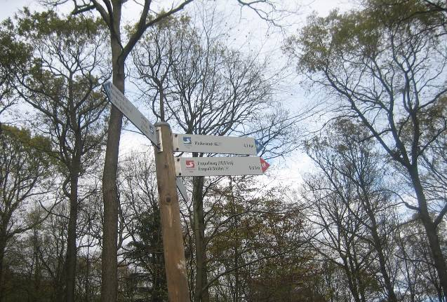
... bis zu diesem Hinweisschild. Hier zweigt der Siegsteig nach rechts auf einen schmaleren Waldweg ab,...

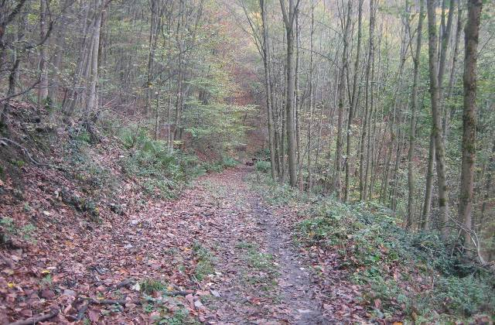
... der leicht abwärts zu einem Stollen für die Brauwassergewinnung der Erzquellbrauerei
führt (im Hintergrund sind schon die Holztische zu erkennen)

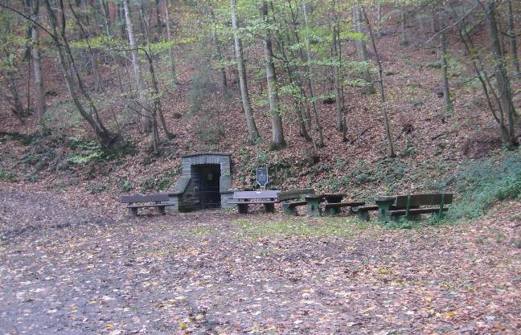
Der als Info-Platz mit Tischen und Tafeln eingerichtete Eingang zum Stollen.

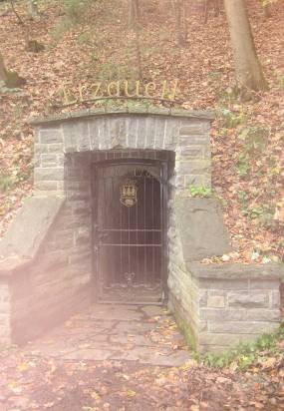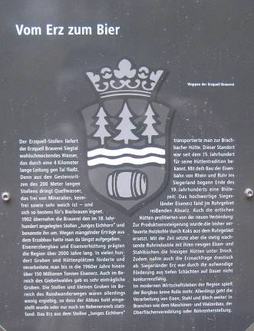
Der Eingang zum Wassergewinnungs- Die Infotafel dazu
Stollen

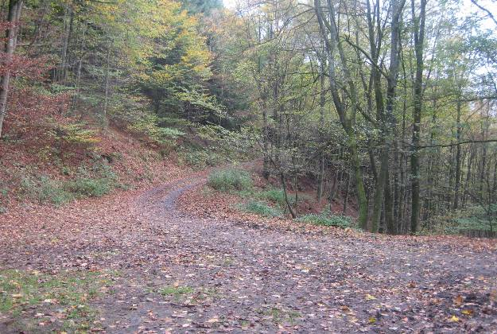
Von diesem Info-Platz aus geht es nach hinten weiter, leicht aufwärts, mit Windungen,
Abzweigungen und teilweise schlechten Wegestücken bis an das Ende des Waldes vor den Wiesen im oberen Teil von Mudersbach.

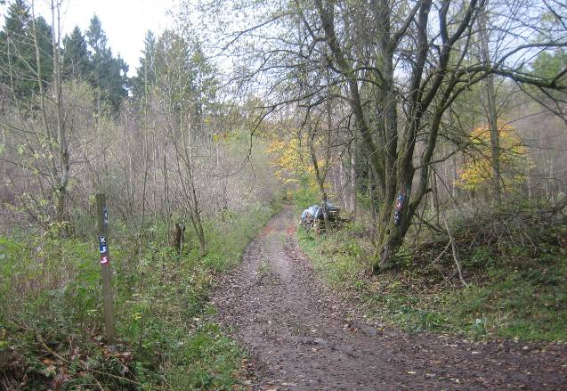
Blick zurück: Hier kommt man auf einem sehr matschigen Wegestück hinunter auf die Wiesenflächen westlich von Ober-Mudersbach.
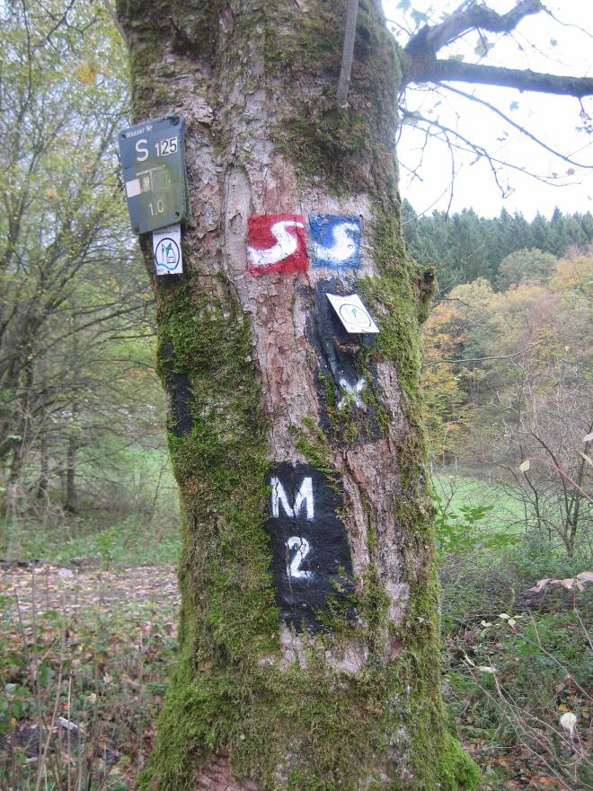
Ein Baum mit einer Ansammlung von Wegemarkierungen. Der Verfasser war 2mal an dieser Stelle und an diesem Wegestück. Neu war der rot markierte Rundweg der Erzquell-Brauerei, ca. 10 km lang. Er folgt teilweise dem Siegsteig. Er war gerade neu eröffnet worden und einige Spaziergänger und einige Familien machten entlang dieser roten Markierung eine Wochenend-Wanderung. Siegsteig-Wanderer waren nicht unterwegs (der Verfasser fragte die Wanderer, denen er begegnete)

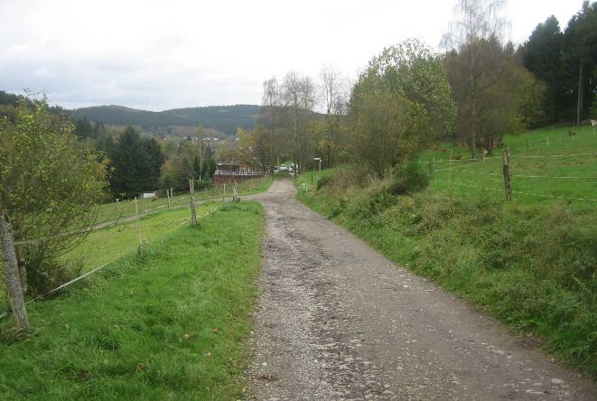
Der Siegsteig führt durch die Wiesen Richtung der ersten Häuser von Mudersbach, biegt aber in der Bildmitte nach links ab...

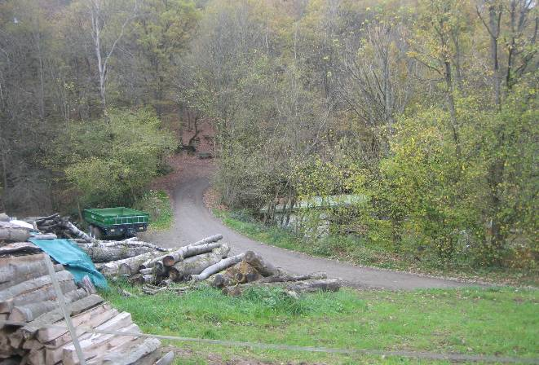
... und durchquert diese flache obere Talsenke.
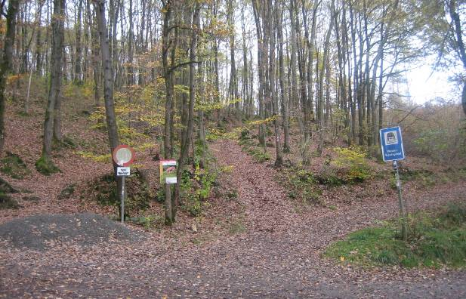
Hier (Bildmitte) beginnt ein alter Hohlweg, den der Wanderer unbedingt aufwärts durchwandern soll. An seinem oberen Ende steht eine Infotafel zur alten Waldwirtschaft und den früheren Fahrwegen. Man hätte diese Tafel auch hier unten am Anfang des Hohlweges aufstellen können. Denn eigentlich ginge der Weg nach rechts weiter zum nächsten Info-Platz, der Wallfahrtsstätte. Aber dem nicht genug schließt sich nach oben noch ein weiterer Umweg an, der nicht auf der originalen Streckenkarte so ausgewiesen ist. Wer hat sich wo diese Streckenführung hier so ausgedacht?

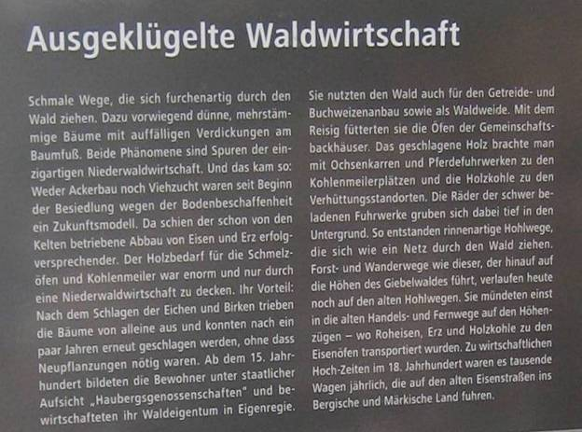
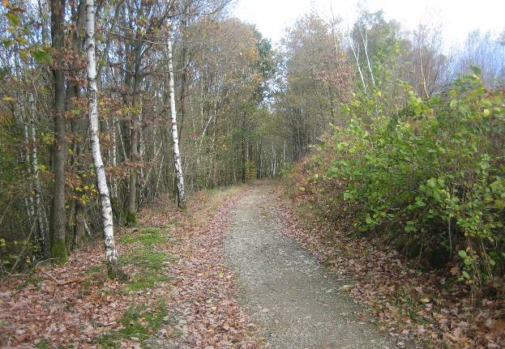
Nach einem aufsteigenden Umweg oberhalb des historischen Hohlwegs geht es dann wieder bergab zur Wallfahrtsstätte oberhalb von Mudersbach

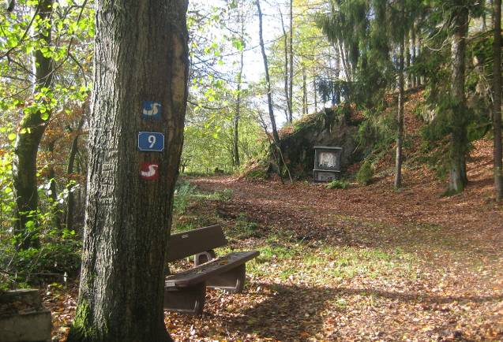
Von hinten her kommt man an die Wallfahrtsstätte (sie liegt nach rechts im Bild) oberhalb von Mudersbach. Am Baum die Markierungen für den Siegsteig und den Erzquellweg.
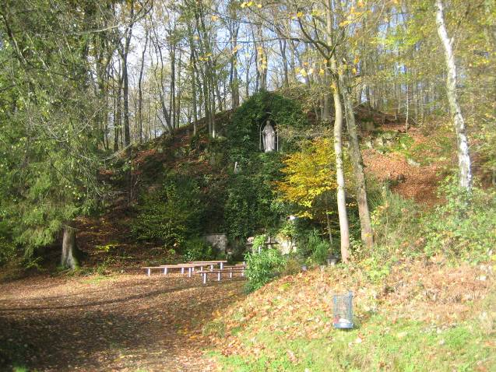
Die Wallfahrtsstelle in einer Hangbucht vor einem Felsen, ...

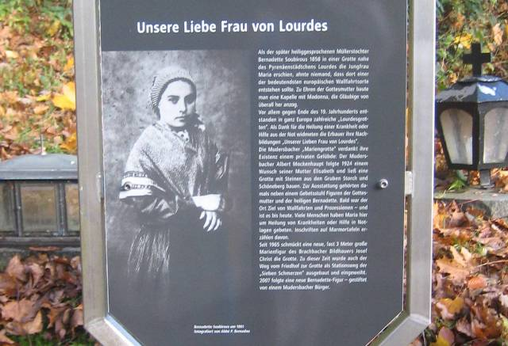
... gewidmet der Wallfahrtsstätte in Lourdes/Frankreich
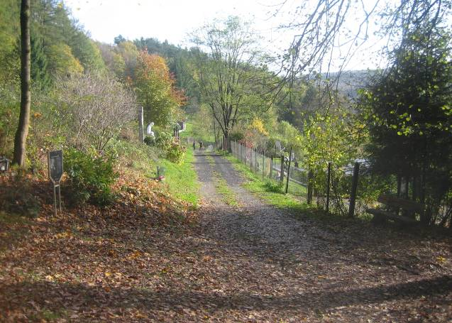
Direkt östlich-unterhalb dieser Wallfahrtsstätte ist ein Kreuzgang errichtet worden. Diesen Weg geht es weiter nach Osten...

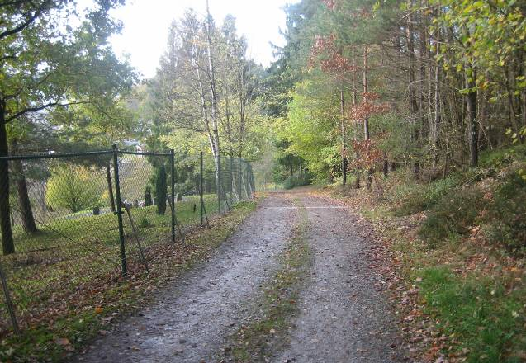
... direkt oberhalb des Friedhofs von Mudersbach vorbei (Blick zurück). Im Wald biegt der Fahrweg scharf nach rechts-unten ab und kommt dann nach einigen hundert Metern...
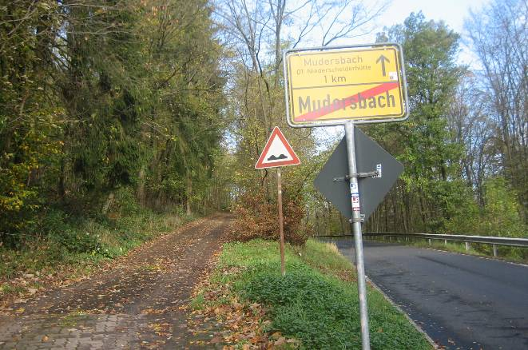
... von oben an die obere Ortsgrenze von Mudersbach (Blick zurück).

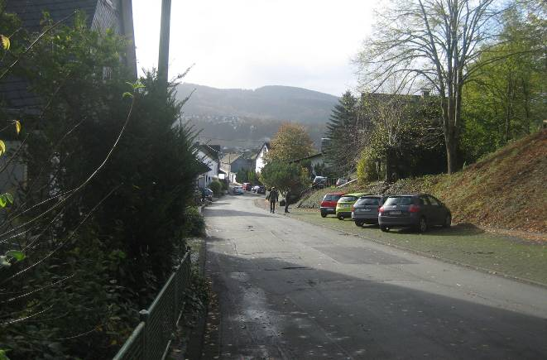
Nun geht es diese Fahrstraße abwärts in den oberen Teil von Mudersbach hinein. Die Straße macht weiter unten eine Biegung nach rechts...

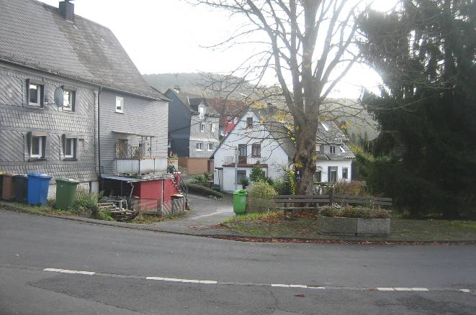
... und kurz nach dieser Straßenbiegung zweigt der Siegsteig nach links auf einen schmalen Fuß- und Fahrweg ab.

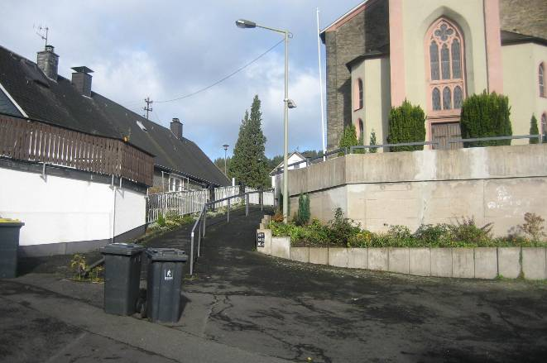
Fuß- und Fahrweg teilen sich oberhalb der Kirche und der Fußweg führt an der Kirche vorbei...

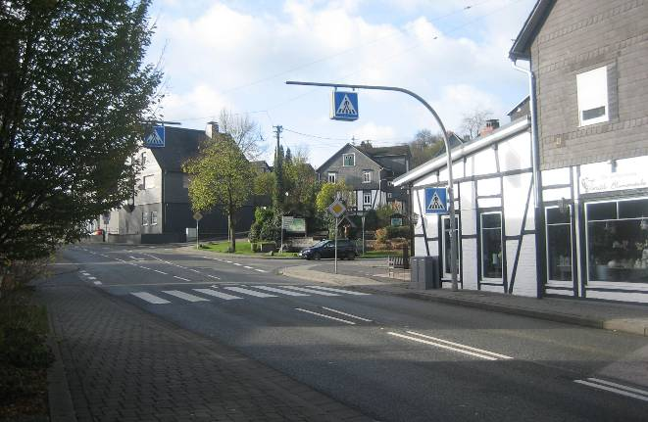
... nach unten auf die Hauptstraße/die Siegtalstraße (im Bild kommt der Fußweg von rechts-oben).

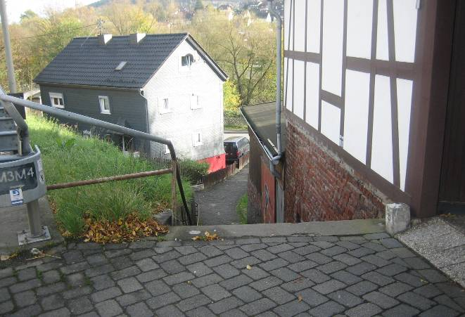
Schräg gegenüber geht auf der anderen Seite eine schmale Treppe hinunter zur Sieg.

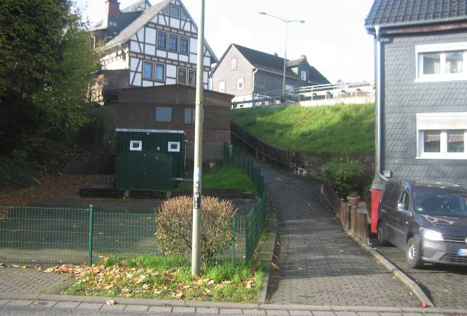
Dieser Treppe und dem anschließenden Fußweg folgt der Siegsteig, ...

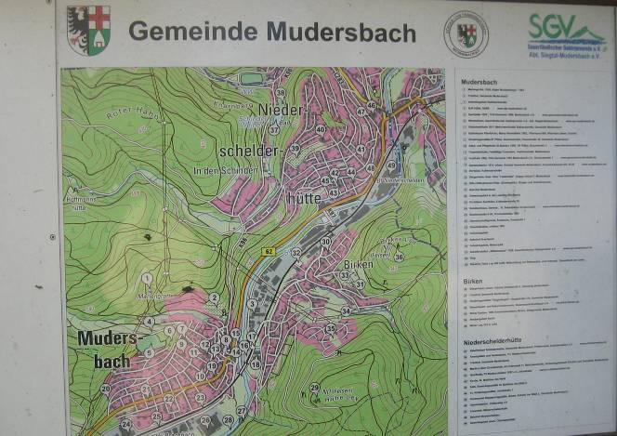
... vorbei an einem Info-Schild der Gemeinden Mudersbach und Niederschelderhütte, ...

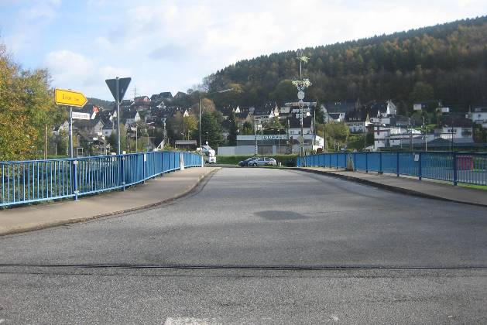
... zur Brücke über die Sieg. Im Hintergrund liegt der Ort Brachbach.

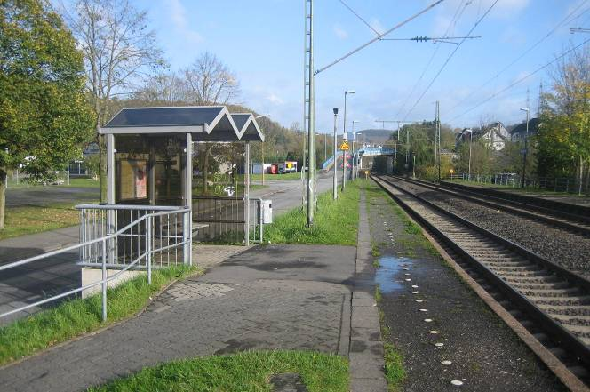
Kurz hinter der Brücke befindet sich auf der rechten Straßenseite die Bahnhaltestelle von Mudersbach (im Bild links von den Gleisen). Hier ist das Ende der Etappe 14 des Siegsteigs erreicht, einer Etappe mit einem Wanderstreckenverlauf, der noch einmal überarbeitet werden sollte. Nachfolgend einige Vorschläge dazu.

Kurze Darstellung von Vorschlägen zur Vereinfachung und Begradigung der Wanderstrecke der Etappe 14 des Siegsteigs

- Man könnte den ganzen "Haken" zum Weißen-Stein-Restaurant" in Katzwinkel weglassen und den blauen Siegsteig von Herkersdorf östlich von Kirchen direkt bis hinunter zur Freusburger Mühle führen. Vom Bahnhof Kirchen könnte dann der gelbe Zubringer-Weg durch den hübschen Kirchen-Au-Weg direkt zur Freusburger Mühle führen.

- Man sollte von der Burg Freusburg aus den blauen Siegsteig auf den besseren Höhenwegen, an der Totenbuche und am Soldatenfriedhof vorbei, nach Mudersbach führen.

- Vom westlichen oberen Ortsrand von Mudersbach aus sollte der Siegsteig direkt zum Wallfahrtsdenkmal ohne "Schlenker nach oben" geführt werden.

Durch diese Begradigungen und Einsparungen würde die Etappe 14 des Siegsteigs erheblich leichter zu gehen sein und weniger Wanderzeit verbrauchen.

Wenn diese Wegeführung zu wenig zünftig und "steig-gerecht" erschiene, sollte man statt des Hakens zum Weißen-Stein-Restaurant" oberhalb von Freusburg anschließend an den Soldatenfriedhof den Siegsteig über den ehemaligen Vulkankegel Giebelwaldkopf führen, ein zwar anstrengend zu erreichendes, aber markantes Ziel im Giebelwald-Gebiet. Ein mit Fotos anschaulicher ausgearbeiteter Vorschlag für einen solchen überarbeiteten Siegsteig-Verlauf wird nachgereicht.

(Verfasst von Helmut Wurm, November 2017)

